Projekt softvera

Aplikacija za e-katalog elektronskih uređaja

Članovi tima:

Filip Mijić
Miroslav Stojanov

17.09.2020

Sadržaj

Sadržaj i
1. Uvod 1
1.1. Cilj razvoja 1
1.2. Obim sistema 1
1.3. Rečnik 1
1.4. Reference 2
1.5. Pregled sadržaja dokumenta 2
2. Dijagram isporuke (Deployment Diagram) 2
3. Projekt arhitekture sistema (Arhitectural Design) 3
4. Projekt strukture podataka (Data Structure Design) 3
5. Projekt komponenti sistema (realizacije slučajeva korišćenja) 4
6. Projekt korisničkog interfejsa 10

1. Uvod

1.1. Cilj razvoja
Svrha i cilj razvoja ovog sistema je omogućavanje svim korisnicima pretraživanje i pregled elektronskih uređaja putem veb aplikacije u obliku elektronskog kataloga, i svi uređajima od desktop računara do mobilnih telefona.

1.2. Obim sistema
Ovaj sistem realizuje funkcije pretrage i pregleda e-kataloga elektronskih uređaja, kao i uži prikaz željenih kategorija proizvoda i filtriranje proizvoda po određenim kriterijumima kao što npr. cena, proizvođač, potrošnja struje… ili nekih drugih osobina datih proizvoda. Svi proizvodi imaju svoje ime, slike i dodatne parametre koji daju dodatne informacije o tom konkretnom proizvodu. Korisnik ima slobodu da pretražuje, pregleda proizvode i sam podešava filtere.

1.3. Rečnik
- Korisnik - Bilo koji posetilac veb aplikacije.
- Administrator - Posetilac koji se prijavi na system sa svojim parametrima i koji može da vrši dodavanje, izmenu i brisanje sadržaja na aplikaciji.
- E-katalog - Elektronska brošura sa spiskom svih dostupnih proizvoda.
- Ključne reči - Reči po kojima možemo da pretražujemo proizvode u katalogu.
- Osobine (feature) – Pojmovi koji su specifični za datu kategoriju po kojima možemo da pretražujemo proizvode.

1.4. Reference
- ISO/IEC/IEEE 29148-2011 standard
- World Wide Web Consortium (W3C) standardi
- HTML 5
- CSS 3
- JavaScript
- TypeScript
- Node.js

1.5. Pregled sadržaja dokumenta
U ovom dokumentu pored obima i osobina veb aplikacije biće predstavljeni osobina biće predstavljeni i način isporuke projekta, arhitektura sistema, struktura podataka u projektu, komponente od kojih se sistem sastoji kao i korisnički interfejs sistema. Svaka od gore navedenih stavki biće dodatno objašnjena u vidu različitih UML dijagrama i propratnim komentarima.

2. Dijagram isporuke (Deployment Diagram)

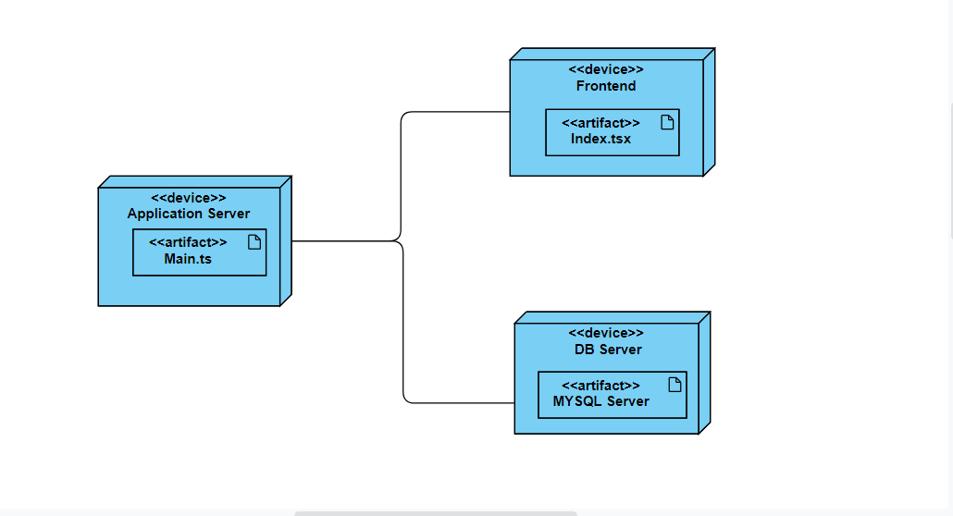
Slika 1. Dijagram isporuke

3. Projekt arhitekture sistema (Arhitectural Design)

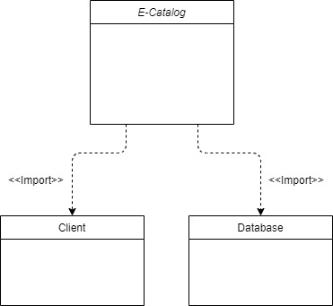
Slika 2. Dijagram arhitekture sistema

4. Projekt strukture podataka (Data Structure Design)

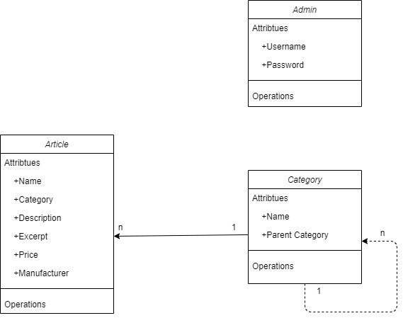
Slika 3. Dijagram strukture podataka

5. Projekt komponenti sistema (realizacije slučajeva korišćenja)

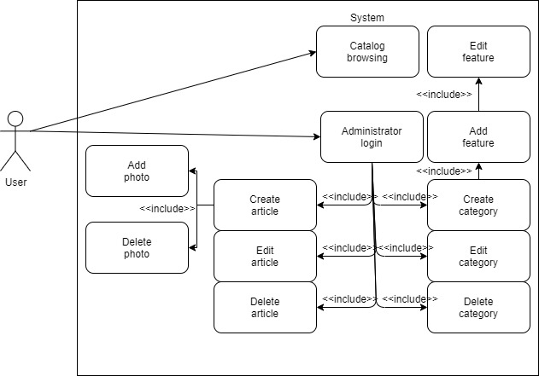
Slika 4. Dijagram slučajeva korišćenja

Slučaj korišćenja 1: Pretraživanje kataloga

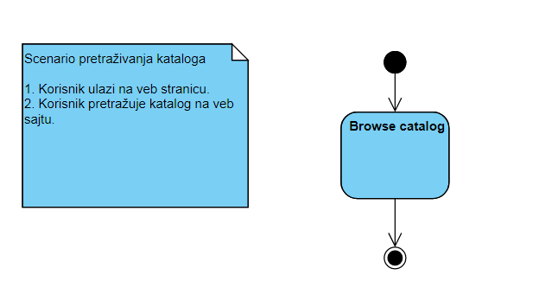
Slika 5. Slučaj korišćenja 1

Slučaj korišćenja 2: Kreiranje nove kategorije

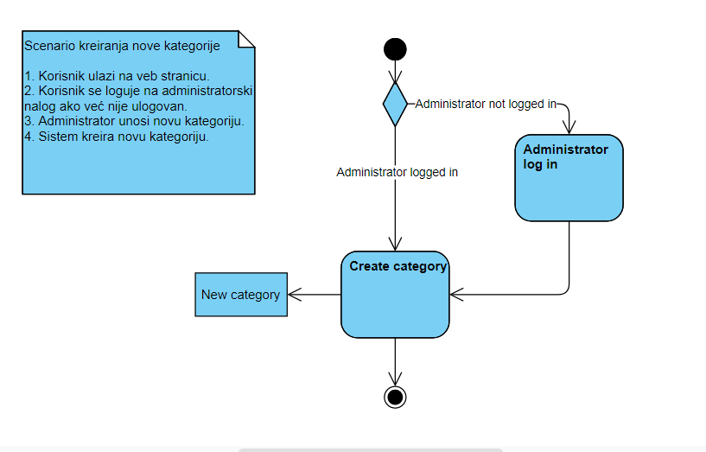
Slika 6. Slučaj korišćenja 2

Slučaj korišćenja 3: Izmena postojeće kategorije

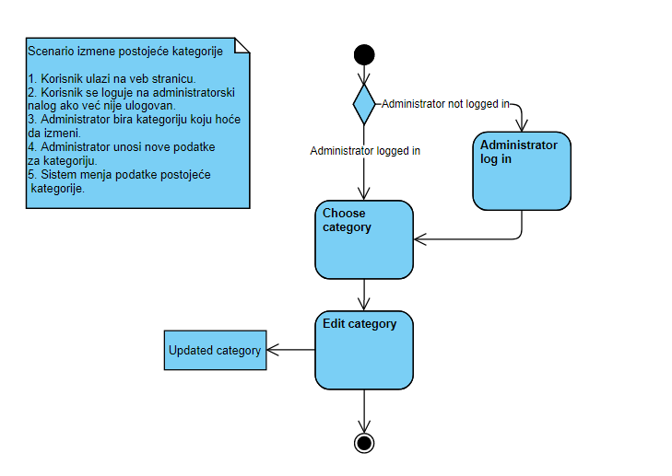
Slika 7. Slučaj korišćenja 3

Slučaj korišćenja 4: Uklanjanje postojeće kategorije

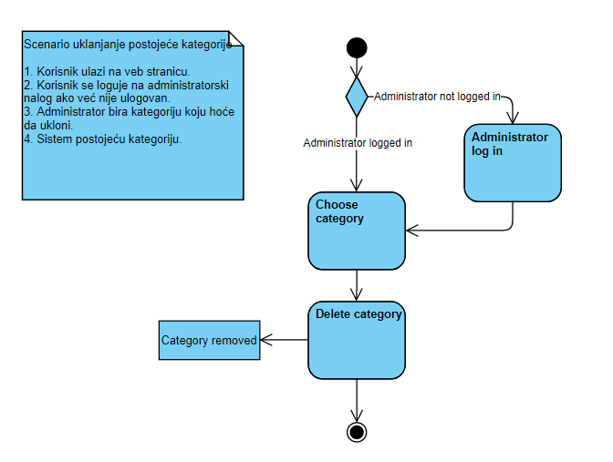
Slika 8. Slučaj korišćenja 4

Slučaj korišćenja 5: Kreiranje nove osobine (feature)

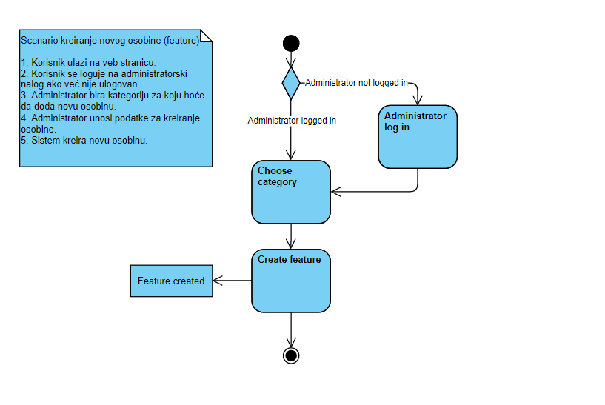
Slika 9. Slučaj korišćenja 5
Slučaj korišćenja 6: Izmena odabrane osobine (feature)

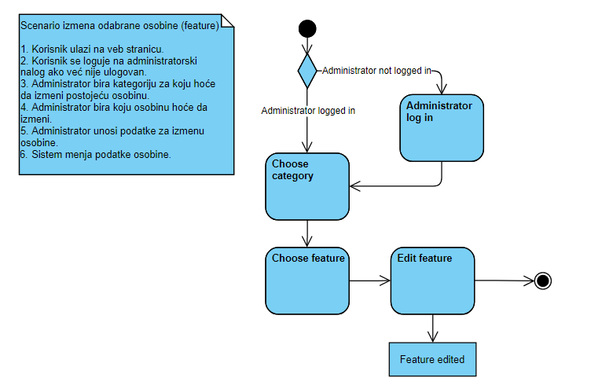
Slika 10. Slučaj korišćenja 6

Slučaj korišćenja 7: Kreiranje novog artikla

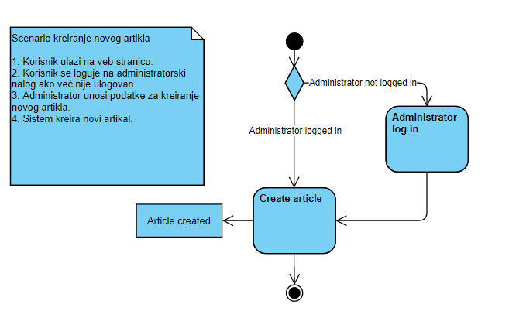
Slika 11. Slučaj korišćenja 7

Slučaj korišćenja 8: Izmena postojećeg artikla

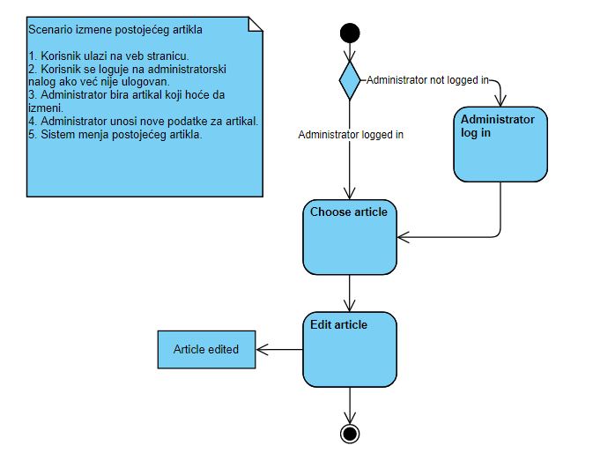
Slika 12. Slučaj korišćenja 8

Slučaj korišćenja 9: Uklanjanje postojećeg artikla

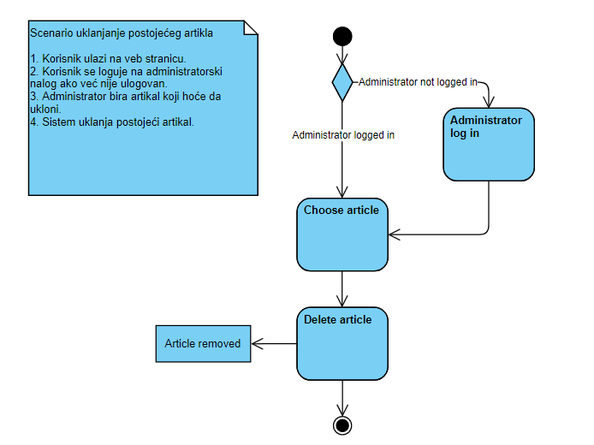
Slika 13. Slučaj korišćenja 9

Slučaj korišćenja 10: Dodavanje slike za postojeći artikal

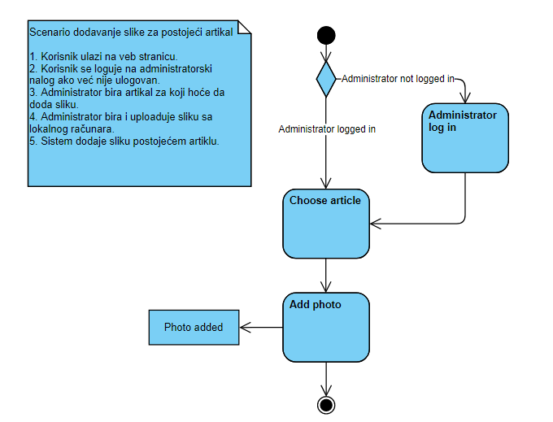
Slika 14. Slučaj korišćenja 10

Slučaj korišćenja 11: Uklanjanje slike za postojeći artikal

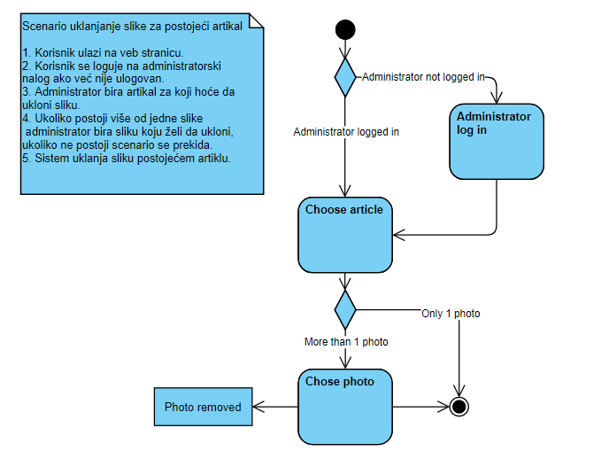
Slika 15. Slučaj korišćenja 11

6. Projekt korisničkog interfejsa

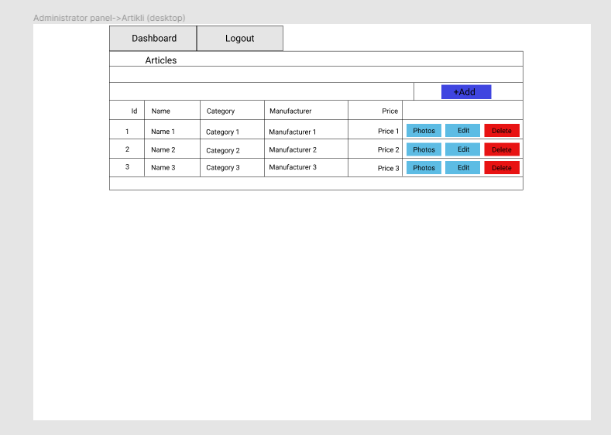
Slika 16. Izgled korisničkog interfejsa artikala u admin panelu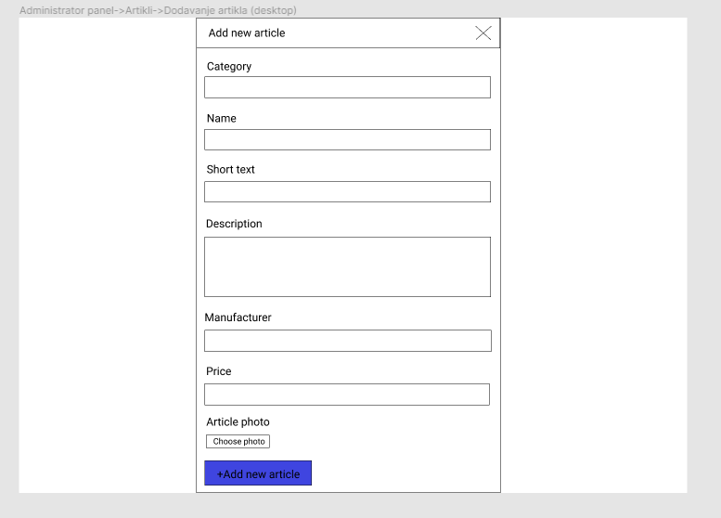
Slika 17. Izgled forme za dodavanje artikala u admin panelu
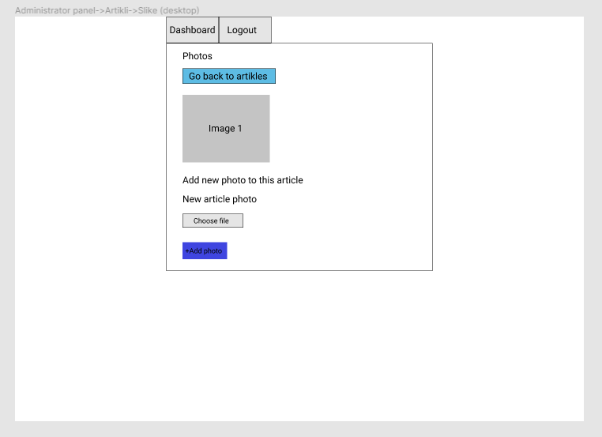
Slika 18. Izgled forme za dodavanje slika artikala u admin panelu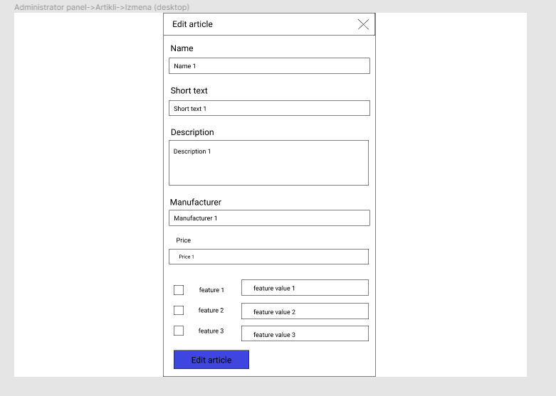
Slika 19. Izgled forme za izmenu artikala u admin panelu

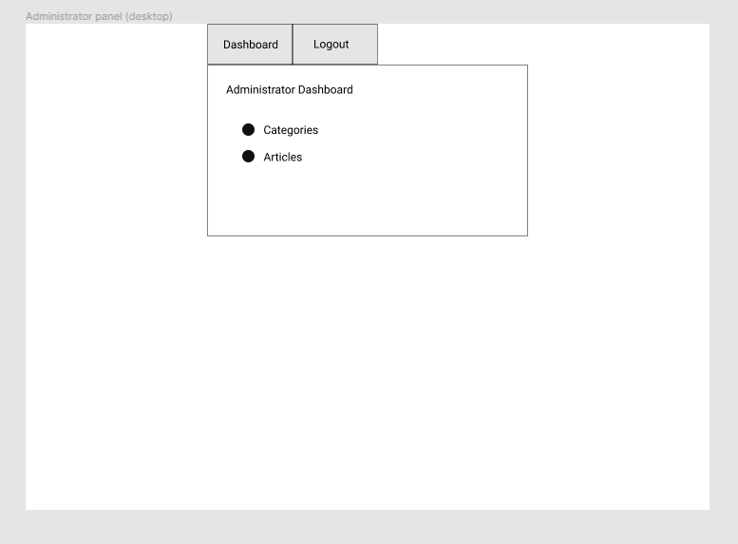
Slika 20. Izgled početne stranice u admin panelu

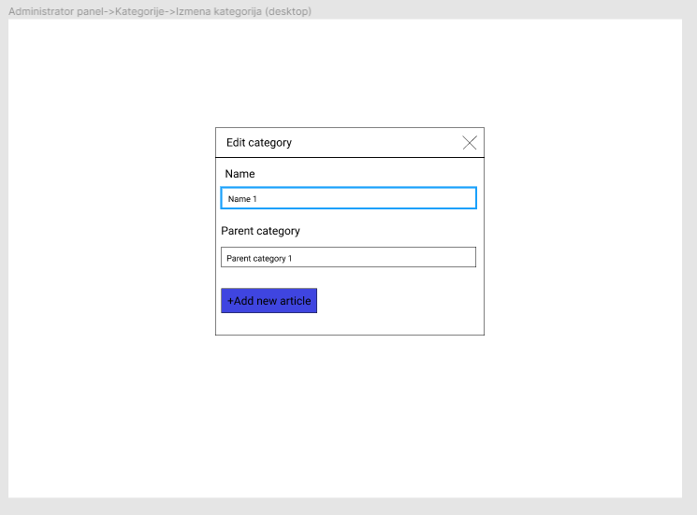
Slika 21. Izgled forme za izmenu kategorije
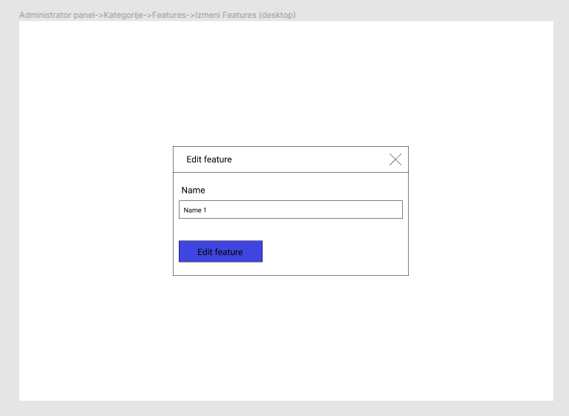
Slika 22. Izgled forme za izmenu osobine (feature)

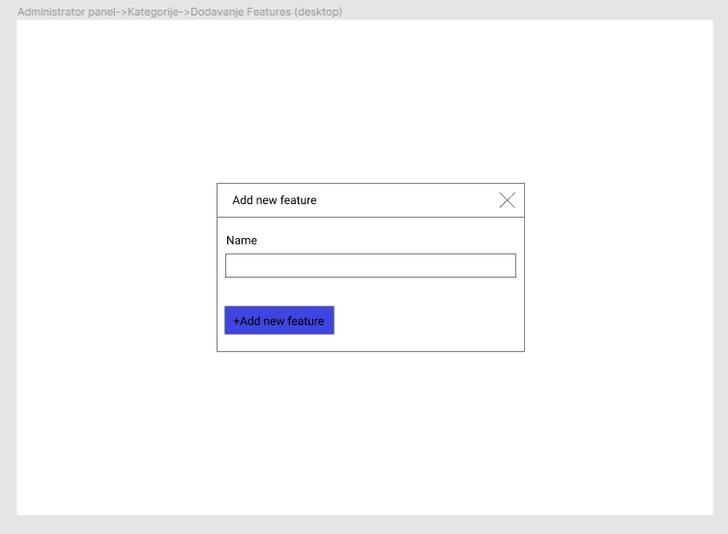
Slika 23. Izgled forme za dodavanje osobine (feature)

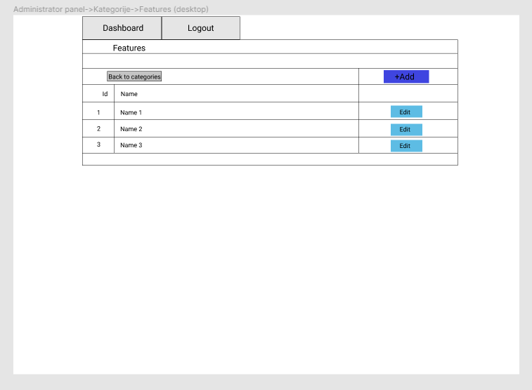
Slika 24. Izgled stranice za osobine u admin panelu

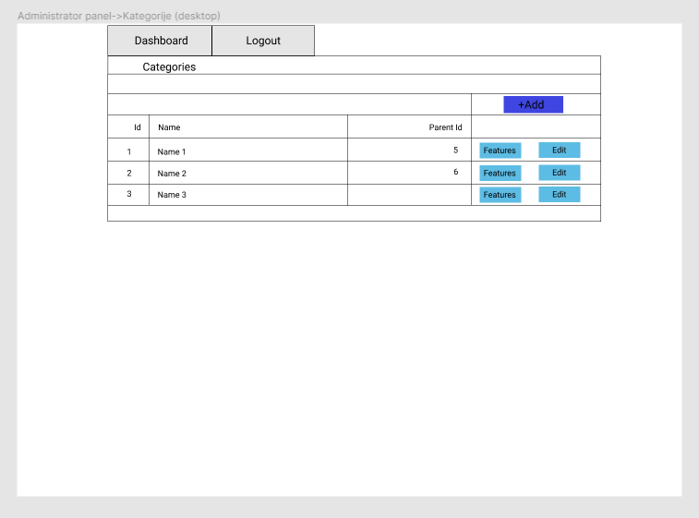
Slika 25. Izgled stranice za kategorije u admin panelu

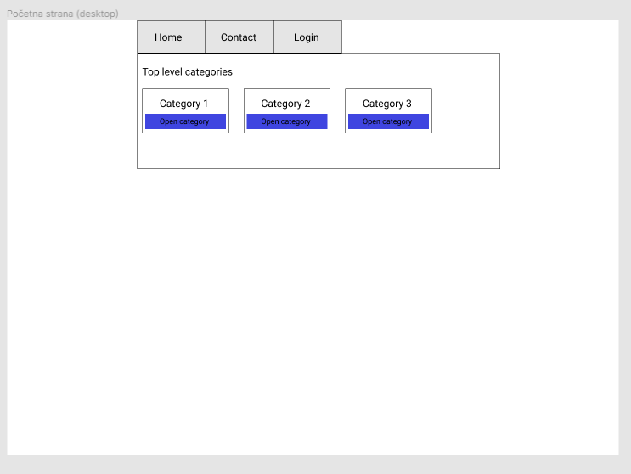
Slika 26. Izgled početne stranice aplikacije

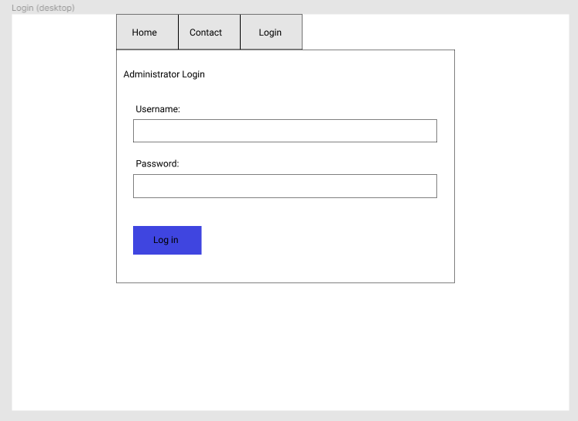
Slika 27. Izgled stranice za prijavljivanje

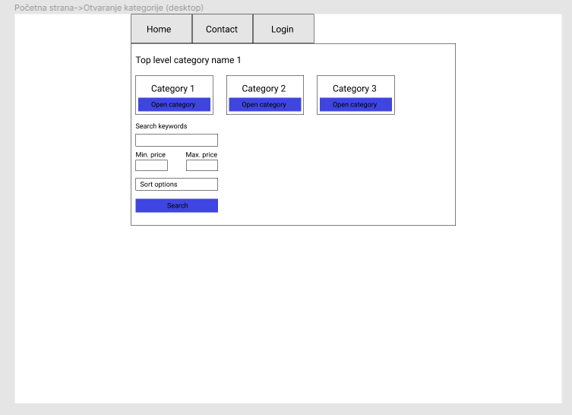
Slika 28. Izgled stranice za pretragu kategorija

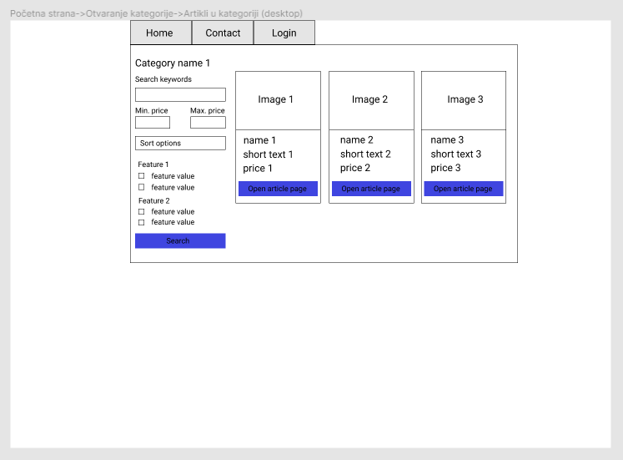
Slika 29. Izgled stranice sa artiklima

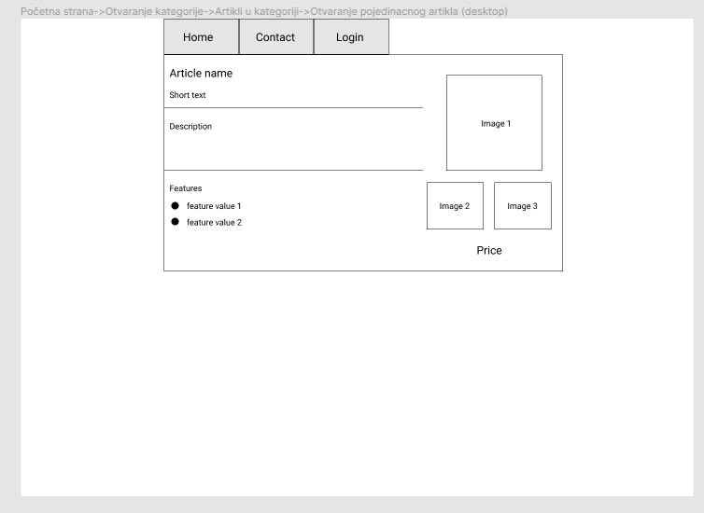
Slika 30. Izgled stranice određenog artikla

